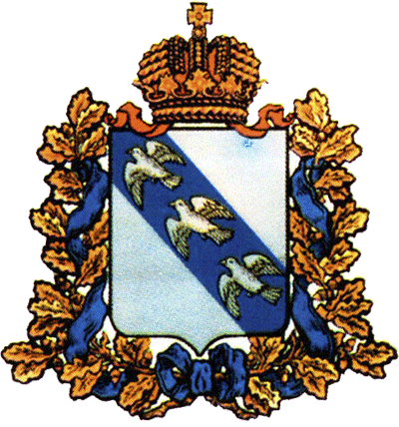

АДМИНИСТРАЦИЯ КУРСКОЙ ОБЛАСТИ

Комитет по труду и занятости
населения Курской области

П Р И К А З

от _______________ № ______________

г. Курск

Об утверждении Программы профилактики рисков
причинения вреда (ущерба) охраняемым законом
ценностям в области квотирования рабочих мест
для инвалидов на 2022 год

Во исполнение пункта 3.1 Положения о региональном государственном контроле (надзоре) за приемом на работу инвалидов в пределах установленной квоты, утвержденного постановлением Администрации Курской области от 27.09.2021 № 1000-па, п р и к а з ы в а ю:
1. Утвердить Программу профилактики рисков причинения вреда (ущерба) охраняемым законом ценностям в области квотирования рабочих мест для инвалидов на 2022 год.
2. Контроль за исполнением настоящего приказа возложить на первого заместителя председателя комитета по труду и занятости населения Курской области В.А. Винцкевича.

Председатель комитета Е.В. Кулагина

Коробанова Н.А.
54-03-08

